谷歌浏览器设置下载文件弹窗另存为开启
1、点击窗口右上角的标志，然后找到设置点击，如图所示
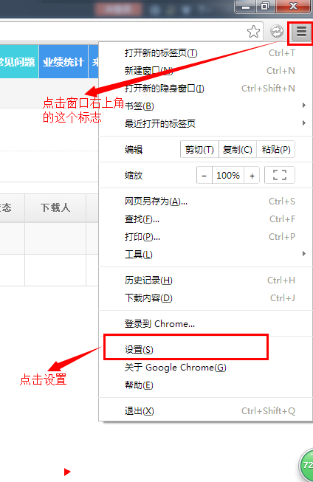

2、点击显示高级设置，接着页面往下拉，如图所示
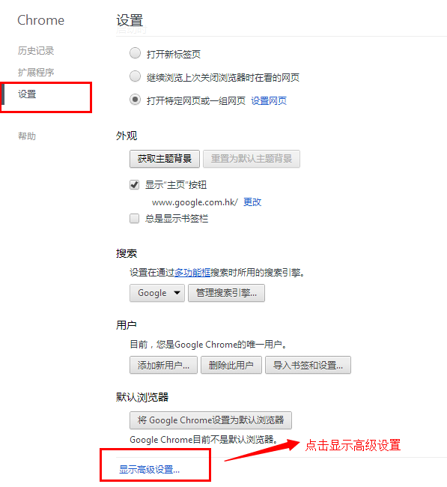

- 页面往下拉，找到下载内容这个选项，把下载前询问每个文件的保存位置前面的框如果没勾上就勾上，如图所示
